KARTA PRACY NR 8 CHRZEST POLSKI

- Podpisz każdą ilustrację właściwym imieniem: Dobrawa, Mieszko.
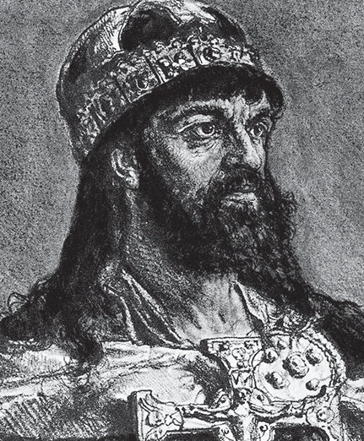
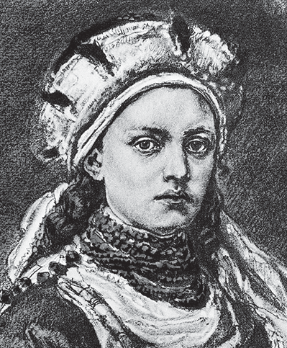

....................................
Agencja BE&W
Agencja BE&W
Postać historyczna, władca Polski, żył w X wieku (10 wieku).
....................................
Postać historyczna, księżna przybyła z Czech do Polski, żyła w X wieku (10 wieku).

- Napisz w wyznaczonych miejscach informacje:
  - jedność państwa
  - chrześcijaństwo
  - kulturę zachodnioeuropejską
  - sojusz z Czechami

Co zyskała Polska dzięki przyjęciu chrztu?

........................................................................
........................................................................
........................................................................
........................................................................
Chrzest Polski 966 r. – X wiek (10 wiek)

Karty pracy do podręcznika z serii „Podróże w czasie” do klasy 4. GWO

